ТОВ «Просвіт Плюс», 61001, Україна, 61058, Харківська обл., місто Харків, вул. Сумська, будинок 41, офіс 7

Комерційна пропозиція

для управління житлово-комунального господарства виконавчого комітету   
Бердянської міської ради.  
ТОВ «Просвіт Плюс», пропонує придбати проекційне обладнання високої яскравості для світлової розмітки пішохідного переходу.

|  |  |  |  |
| --- | --- | --- | --- |
| **Назва** | **Опис** | | **Ціна у грн. разом з ПДВ** |
| Встановлення проекційного світлового обладнання. | Проекційна установка «Проекційний пішохідний перехід» на 3 полоси руху (15 * 4 м.) | | 369 000,00 |
|  | | **Разом з ПДВ** | **369 000,00** |

Встановлення проекційної установки є запатентованою технологією (патент у вкладенні). Наша компанія використовує сертифіковане обладнання яке вже протестоване та має відповідні документи ( сертифікат у вкладенні). У зазначену вартість включено повний цикл робіт від закупівлі обладнання до монтажу у м. Бердянськ. Додатково будуть встановленні два проекційних знака «Увага пішохідній перехід» перед пішохідним переходом за 3 метри до нього – безкоштовно.

Проекційний пішохідний перехід, проекційна зебра, проекційні шляхи – вид нанесення дорожньої розмітки за рахунок світлодіодного проектора. Проектор монтується над пішохідним переходом або поблизу нього. Проектор призначений для проеціювання зображення через лінзу на рівні поверхні. Зображення проектується за рахунок проходження світлового потоку, що випромінюється світлодіодом, через лінзу (слайд) з дихроїчного скла. На дихроїчне скло наноситься зображення (трафарет) пішохідного переходу або дорожнього знака. При цьому враховується кут нахилу та відстань до поверхні, на яку проводитиметься проекція, для отримання рівного та прямого зображення.

За допомогою об'єктивів з різними кутами розкриття підбирається необхідний, який охоплюватиме необхідну площу для проекції. Пішохідні переходи обладнуються спеціальними пристроями для проекції дорожньої розмітки, важливо розуміти, що технологія не замінює пішохідний перехід, а дублює його у темний час доби та погану погоду (туман, сніг, дощ), найчастіше саме за таких умов відбувається максимальна кількість ДТП з пішоходами . Суть технології у наступному. Залежно від ширини дорожнього полотна над проїзною частиною встановлюють світлодіодні проектори, що проектують дорожню розмітку (пішохідний перехід). Кількість проекторів залежить від ширини дорожнього полотна, але не більше 1 проектора на 2 смуги руху. Таким чином, створюється світловий коридор, який повністю дублює пішохідний перехід («зебру»).

У момент, коли людина починає рух по «зебрі», підсвічування робить його помітнішим. Водії бачать пішохода та проекційну дорожню розмітку, перебуваючи від них за 150 метрів, при цьому проекція добре видно над калюжами, сльотою та снігом.

За 50 метрів до зебри можна встановити ще один проектор, що проектує на дорогу розмітку (символ наближення до пішохідного переходу). Він попереджає водія наперед про наближення до пішохідного переходу, що «зебру» ще помітнішою.

- Термін реалізації проекту (орієнтовно) 14 – 26 днів з моменту підписання документів.

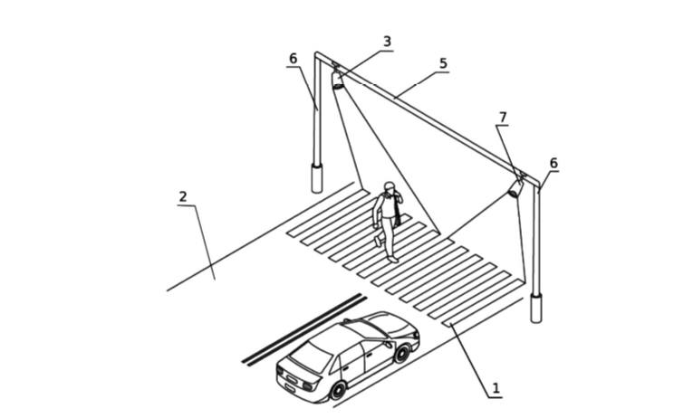

ТОВАРИСТВО З ОБМЕЖЕНОЮ ВІДПОВІДАЛЬНІСТЮ "ПРОСВІТ ПЛЮС"  
ТОВ "ПРОСВІТ ПЛЮС"  
ЄДРПОУ 44542410  
61058, м. Харків, вул. Сумська, буд. 41, офіс 7  
р/р UA643808050000000026001765643

ПАТ "Райффайзен Банк" м. Київ  
ІПН 445424120304

Директор Шимко Максим Володимирович



Дата: 17.02.2022 рік Керівник проекту Антон Вікторович

+38 066 046 00 54 Viber/Telegram